**Actividad de aprendizaje 11:**

1. Observe el siguiente código:

<div id="app">

    <c1 mostrar="false"></c1>

    <c2 mostrar="true"></c2>

</div>

Programe los componentes c1 y c2 para que se muestren dependiendo de la propiedad/parámetro *mostrar*.

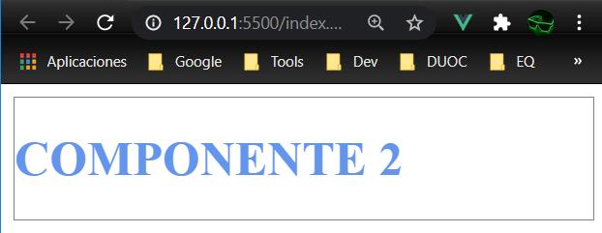

1. Observe el siguiente código:

<div id="app">

<foto cual="sol"></foto>

      <foto cual="auto"></foto>

      <foto cual="gato"></foto>

</div>

Y su resultado:

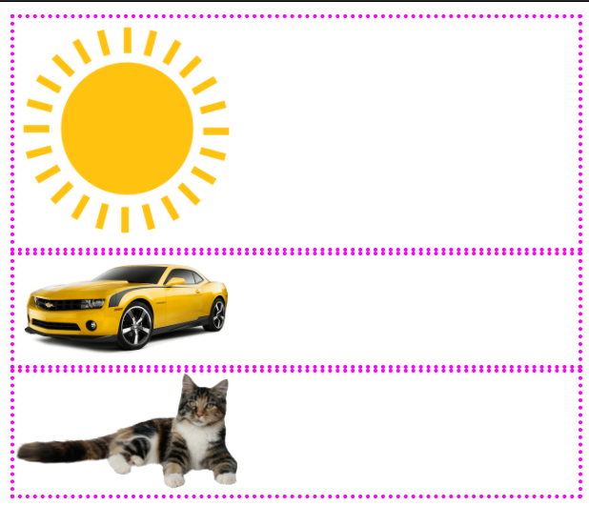

Programe el componente *foto*.

1. Observe el siguiente código:

<div id="app">

<listar v-bind:lista="datos"></listar>

</div>

*datos* es una variable que se encuentra en el *data* general del objeto Vue y hace referencia a *util.clientes*.

Programe el componente listar para que muestre los datos de la siguiente manera:

